DESARROLLADOR WEB FULL STACK

Objetivo: Aplicar estilos de formato de parrafo y Vínculos en la Web.

Realizar los siguientes pasos:

1. Crear una carpeta en la unidad C:\sesion4.
2. Ingresar al programa que va a utilizar.
3. Configurar las opciones principales del programa que va utilizar.
4. Menú Archivo – Nuevo – Archivo HTML.
5. Menú Archivo – Nuevo – Archivo hoja de estilo CSS.
6. Guardar ambos archivos con los nombres index2.html y estilos2.css dentro de la carpeta de trabajo.
7. En el editor de código de su programa que está utilizando agregar el siguiente código respetando la sintaxis de los lenguajes.
8. Etiquetas de html utilizadas en la actividad5.

* <div>:

etiqueta que permite mostrar una caja.

* <span>:

etiqueta para aplicar formato en línea

* <ul>:

lista desordenada

* <li>:

elemento de una lista

* <img>:

muestra una imagen

* <a>:

muestra un enlace

**Archivos index.html**

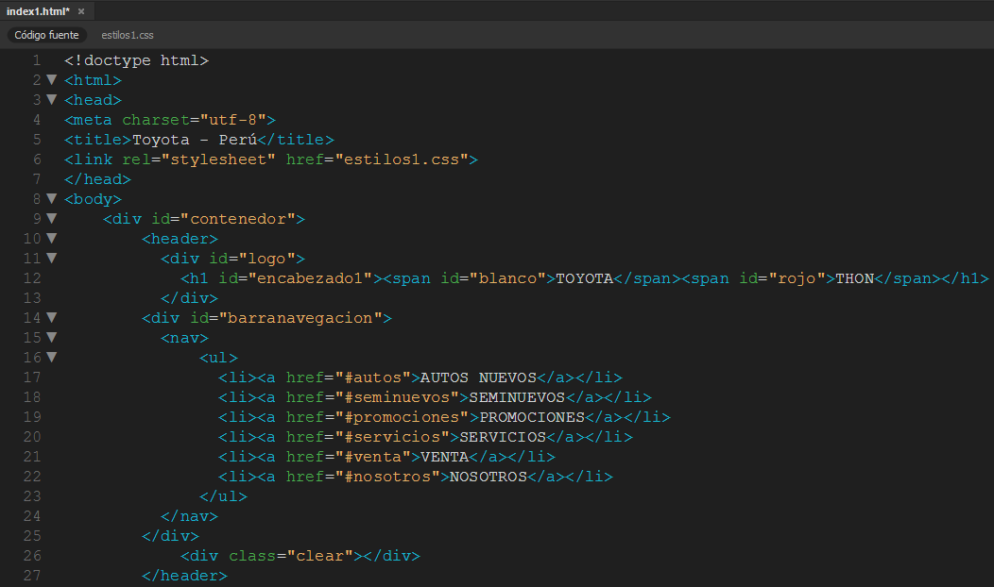

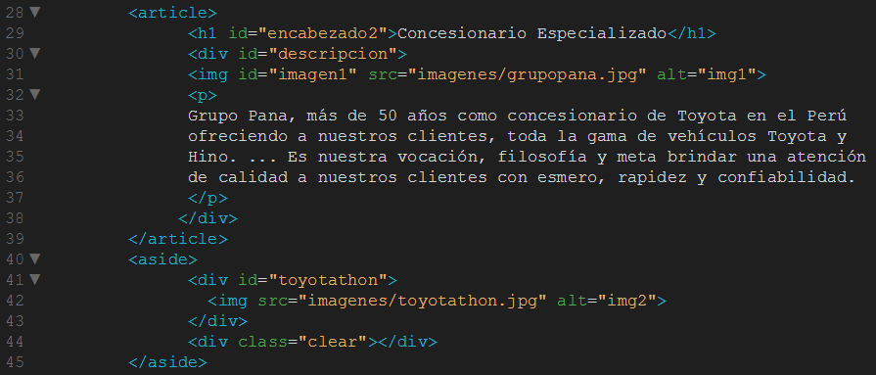

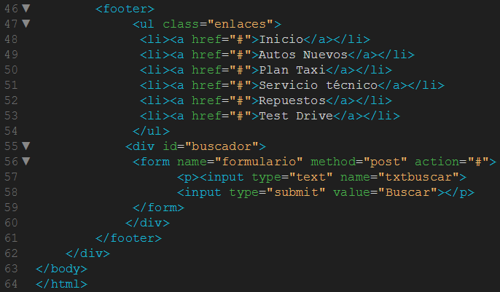

**Explorar la página en su navegador**

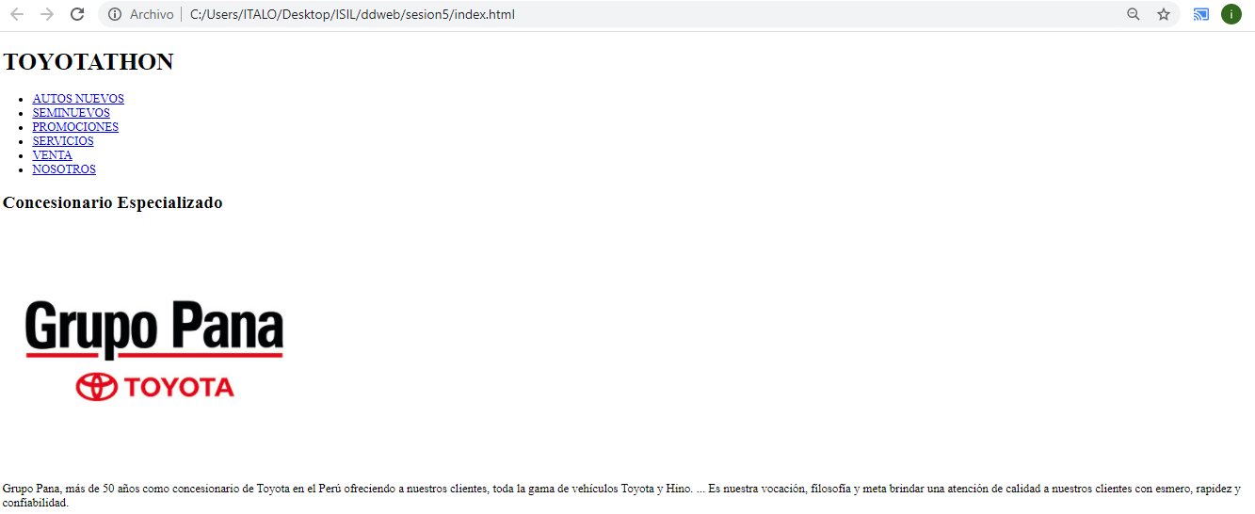



**Archivos estilos.css**

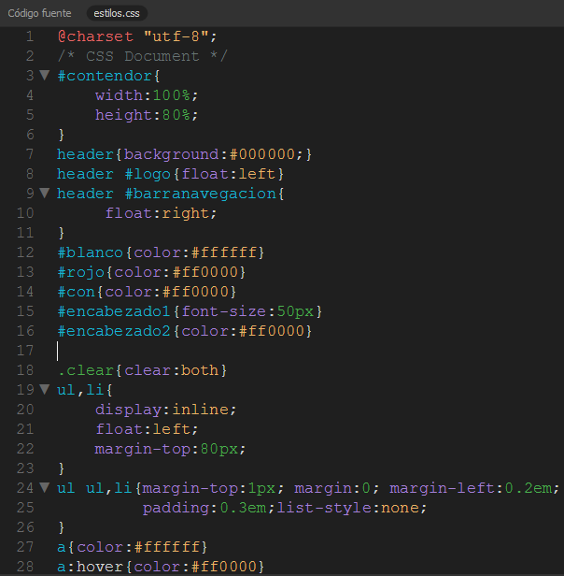

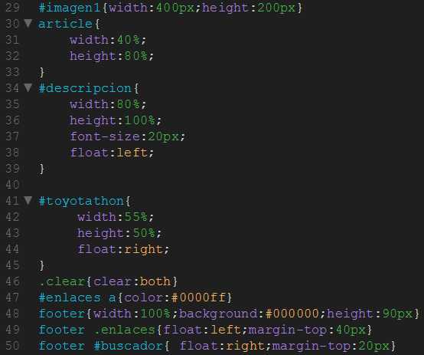

**Explorar la página en su navegador**

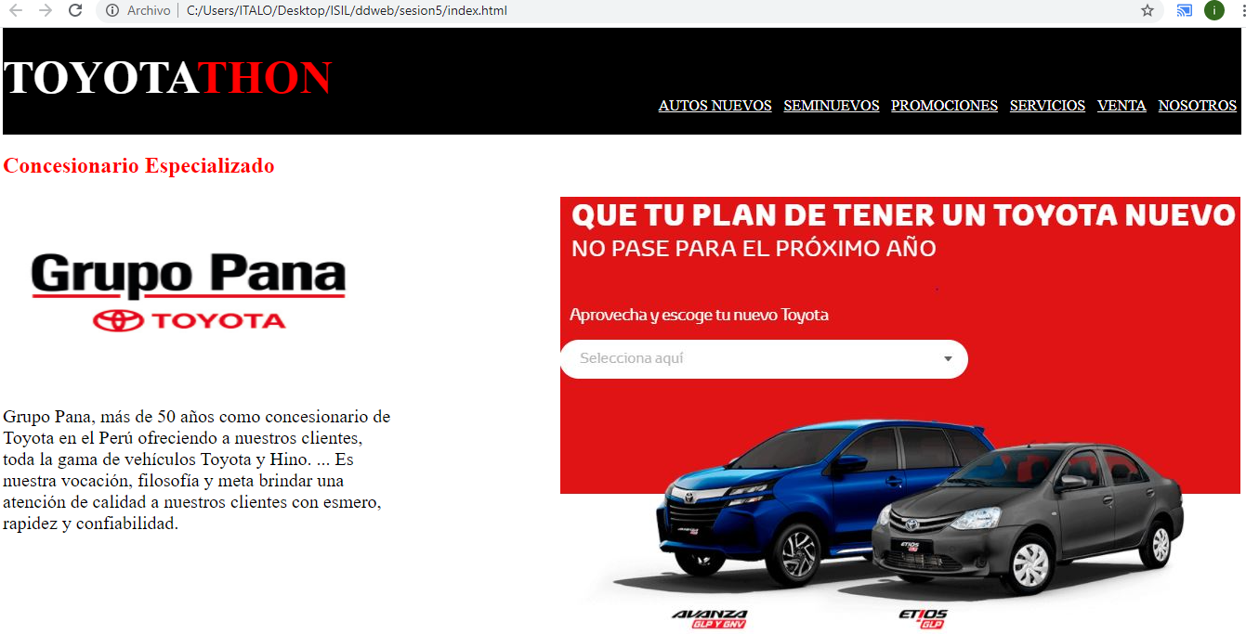



1. Comprimir la carpeta de trabajo(recursos_sesion5) y enviarla mediante entrega de actividad5 del blackboard.